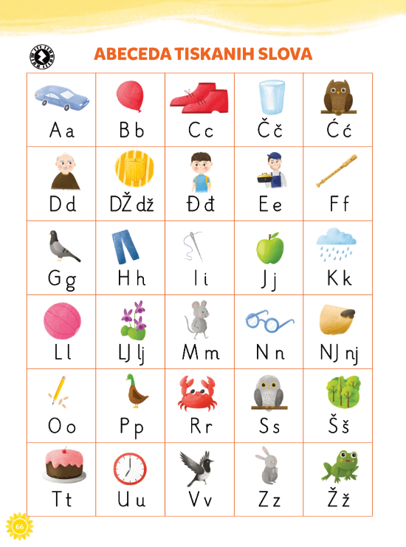

**A** kao **automobil**

**B** kao **balon**

**C** kao **cipele**

**Č** kao **čaša**

**Ć** kao **ćup**

**D** kao **djed**

**DŽ** kao **džep**

**Đ** kao **đak**

**E** kao **električar**

**F** kao **frula**

**G** kao **golub**

**H** kao **hlače**

**I** kao **igla**

**J** kao **jabuka**

**K** kao **kiša**

**L** kao **lopta**

**LJ** kao **ljubica**

**M** kao **miš**

**N** kao **naočale**

**NJ** kao **njuška**

**O** kao **olovka**

**P** kao **patka**

**R** kao **rak**

**S** kao **sova**

**Š** kao **šuma**

**T** kao **torta**

**U** kao **ura**

**V** kao **vrana**

**Z** kao **zec**

**Ž** kao **žaba**